Extra.ge-ს ბრენდირებული ყუთების შესყიდვის განაცხადი

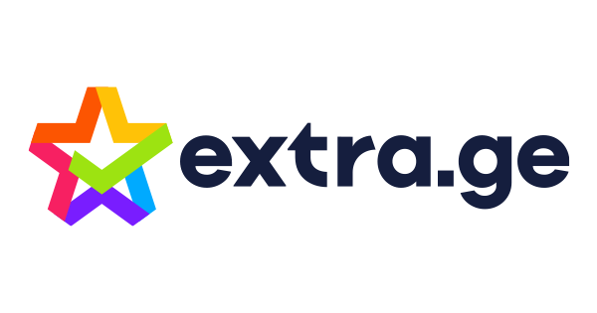

- შესყიდვის დასახელება

Extra.ge-ს ბრენდირებული სატრანსპორტო ყუთის დამზადება.

- შესყიდვის ობიექტის რაოდენობა/მოცულობა

10 000 (ათი ათასი) ერთეული.

- ტექნიკური მახასიათებლები:
გოფრირებული ყუთი ზომა 40x34x34
7 ფერიანი ბეჭდვა
მასალა: 3 ფენიანი ყავისფერი გოფრირებული ყუთი, ორივე გვერდზე ბრენდირებით.
- განსაკუთრებული მოთხოვნები:

ტენდერში გამარჯვებულ კომპანიას უნდა ჰქონდეს სფეროში მუშაობის მინიმუმ 2 (ორი) წლიანი გამოცდილება. აღნიშნულის დასადასტურებლად კომპანიამ სატენდერო შემოთავაზებასთან ერთად უნდა წარმოადგინოს ბოლო 2 (ორი) წლის განმავლობაში განხორციელებული სამუშაოების ჩამონათვალი მოცულობის და დამკვეთის მითითებით.

- განფასება

შემოთავაზება უნდა იყოს pdf/excel ფორმატში. იგი უნდა მოიცავდეს მომსახურების შესრულების ვადას, მომსახურების ღირებულებას (რომელიც უნდა მოიცავდეს ყველა ხარჯს, მათ შორის ე.წ. კლიშეს დამზადების და ტრანსპორტირების ხარჯი, საქართველოს კანონმდებლობით გათვალისწინებულ გადასახადებს), გადახდის პირობას, საგარანტიო პირობებს.
შენიშვნა: ანგარიშსწორების პირობები ჩამოყალიბდება სახელშეკრულებო ეტაპზე, თუმცა გადახდის სასურველი პირობები მონაწილემ უნდა წარმოადგინოს შემოთავაზებასთან ერთად.

- მოწოდების ადგილი და ვადები
მიწოდება უნდა განხორციელდეს შემდეგ მისამართზე: ქ. თბილისი ურეკის ქუჩა # 2
მოთხოვნის შემთხვევაში ტენდერში მონაწილე კომპანიამ უნდა წარმოადგინოს ნიმუში მოთხოვნიდან 7 (შვიდი) სამუშაო დღის ვადაში. ნიმუშის მოწონების შემთხვევაში მთლიანი შეკვეთის მოწოდება უნდა განხორციელდეს არაუგვიანეს 2023 წლის 15 თებერვლისა.

